1.写出表示下列语言的正则表达式。 （吴贤珺 02282047）
⑴ {0, 1}*。
解：所求正则表达式为：(0+1)*。
⑵ {0, 1}⁺。
解：所求正则表达式为：(0+1)⁺。
⑶ { x│x∈{0,1}⁺ 且x中不含形如00的子串 }。
解：根据第三章构造的FA，可得所求正则表达式为：1*(01⁺)*(01+0+1)。
⑷ { x│x∈{0,1}*且x中不含形如00的子串 }。
解：根据上题的结果，可得所求正则表达式为：ε+1*(01⁺)*(01+0+1)。
⑸ { x│x∈{0,1}⁺ 且x中含形如10110的子串 }。
解：所求正则表达式为：(0+1)*10110(0+1)*。
⑹ { x│x∈{0,1}⁺ 且x中不含形如10110的子串 }。
解：根据第三章的习题，接受x的FA为：
S
0
1
1
0
q₀
q₁
q₂
1
0
1
1
1
0
q₃
q₄
要求该FA对应的正则表达式，分别以q₀、q₁、q₂、q₃、q₄为终结状态考虑：
q₀为终态时的正则表达式：(0*(11*0(10)*(ε+111*11*0(10)*)0)*)*
q₁为终态时的正则表达式：0*1(1*(0(10)*111*1)*(0(10)*00*1)*)*
q₂为终态时的正则表达式：0*11*0((10)*(111*11*0)*(00*11*0)*)*
q₃为终态时的正则表达式：0*11*0(10)*1(11*11*0((10)*(00*11*0)*)*1)*
q₄为终态时的正则表达式：0*11*0(10)*11(1*(11*0((00*11*0)*(10)*)*11)*)*
将以上5个正则表达式用“+”号相连，就得到所要求的正则表达式。
⑺ { x│x∈{0,1}⁺ 且当把x看成二进制数时，x模5与3同余和x为0时，│x│=1
且x≠0时，x的首字符为1}。
解：先画出状态转移图，设置5个状态q₀、q₁、q₂、q₃、q₄，分别表示除5的余数是0、1、2、3、4的情形。另外，设置一个开始状态q.由于要求x模5和3同余，而3模5余3,故只有q₃可以作为终态。由题设，x=0时，│x│=1，模5是1，不符合条件，所以不必增加关于它的状态。下面对每一个状态考虑输入0和1时的状态转移。
q: 输入1，模5是1，进入q₁。
q₀: 设x=5n。输入0，x=5n*2=10n，模5是0，故进入q₀
输入1，x=5n*2+1=10n+1，模5是1，故进入q₁
q₁：设x=5n+1。输入0，x=(5n+1)*2=10n+2，模5是2，故进入q₂
输入1，x=(5n+1)*2+1=10n+3，模5是3，故进入q₃
q₂：设x=5n+2。输入0，x=(5n+2)*2=10n+4，模5是4，故进入q₄
输入1，x=(5n+2)*2+1=10n+5，模5是0，故进入q₀
q₃：设x=5n+3。输入0，x=(5n+3)*2=10n+6，模5是1，故进入q₁
输入1，x=(5n+3)*2+1=10n+7，模5是2，故进入q₂
q₄：设x=5n+4。输入0，x=(5n+4)*2=10n+8，模5是3，故进入q₃
输入1，x=(5n+4)*2+1=10n+9，模5是4，故进入q₄
则状态转移图如下：
q
1
q₁
S
0
1
q₂
q₃
0
q₄
1
0
1
0
1
q₀
0
1
则所求的正则表达式为：1(010*1+(1+001*0)(101*0)*(0+110*1))*(1+001*0)(101*0)*
⑻ { x│x∈{0,1}⁺ 且x的第10个字符是1 }。
解：所求正则表达式为：(0+1)⁹1(0+1)*。
⑼ { x│x∈{0,1}⁺ 且x以0开头以1结尾 }。
解：所求正则表达式为：0(0+1)*1。
⑽ { x│x∈{0,1}⁺ 且x中至少含两个1 }。
解：所求正则表达式为：(0+1)*1(0+1)*1(0+1)*。
⑾ { x│x∈{0,1}*和如果x以1结尾，则它的长度为偶数；如果x以0结尾，则它的长度为奇数}。
解：所求正则表达式为：(0+1)^{2n+1}1+(0+1)^{2n}0 (n∈N)
或0+(0+1)((0+1)(0+1))*1+(0+1)(0+1)((0+1)(0+1))*0。
⑿ { x│x是十进制非负实数 }。
解：首先定义∑＝{ .,0,1,2,3,4,5,6,7,8,9}
则所求正则表达式为：(0+1+…+9)*. (0+1+…+9)*。
⒀ Φ。
解：所求正则表达式为：Φ。
⒁ {ε}。
解：所求正则表达式为：ε。

*********************************************************************************

2.理解如下正则表达式，说明它们表示的语言
（1）(00+11)⁺表示的语言特征是0和1都各自成对出现
（2）(1+0)*0100⁺表示的语言特征是以010后接连续的0结尾
（3）(1+01+001)*(ε+0+00) 表示的语言特征是不含连续的3个0
（4）((0+1)(0+1))*+ ((0+1)(0+1)(0+1))* 表示所有长度为3n或2m的0，1串（n≥0,m≥0）
（5）((0+1)(0+1))* ((0+1)(0+1)(0+1))* 表示所有长度为3n+2m的0，1串（n≥0,m≥0）
（6）00+11+（01+10）（00+11）*（10+01）表示的语言特征为长度为偶数n的串.当n=2时，是00或11的串。n≥4时，是以01或10开头，中间的子串00或11成对出现，最后以10或01结尾的串

*********************************************************************************************
4.3.证明下列各式 褚颖娜 02282072

（1）结合律 (rs)t=r(st) (r+s)+t= r+(s+t)
1）证明 对∀ x∈(rs)t 总可以找到一组x₁ x₂ x₃ 使得 x=x₁x₂x₃ 其中x₃∈t x₁x₂∈rs 且 x₁∈r, x₂∈s,
则 x₂x₃∈st 因此x₁(x₂x₃)∈r(st) 即 x₁x₂x₃∈r(st) x∈r(st)得证
因此 (rs)t⊆r(st)
同理可证r(st)⊆ (rs)t
则 (rs)t=r(st) 成立
2) 证明 对∀x∈(r+s)+t x∈(r+s)或x∈t 对于x∈r+s⇒x∈r或r∈s ，
因此x∈r或x∈s或x∈t⇒x∈r或x∈(s+t) ⇒ x∈r+(s+t)
所以(r+s)+t⊆ r+(s+t)
同理可证r+(s+t)⊆ (r+s)+t
则(r+s)+t= r+(s+t) 成立
（2）分配律 r(s+t)=rs+rt (s+t)r=sr+tr
- 证明 对于∀x∈r(s+t) 总可以找到x₁ x₂ 使得x=x₁x₂ 其中x₁∈r, x₂∈（s+t）
由x₂∈（s+t）⇒ x₂∈s或x₂∈t
则x₁x₂∈rs或x₁x₂∈rt
所以r(s+t)⊆rs+rt
对于∀x∈rs+rt ⇒x∈rs或x∈rt 且总可以找到一组x₁ x₂ 使得x=x₁x₂ 其中x₁∈r, x₂∈s或x₁∈r, x₂∈t⇒x₁∈r，x₂∈s或x₂∈t⇒ x₁∈r，x₂∈(s+t)⇒ x₁x₂∈r(s+t)
所以rs+rt⊆r(s+t)
则r(s+t)=rs+rt
- 证明 对于∀x∈(s+t)r 总可以找到x₁ x₂ 使得x=x₁x₂ 其中 x₁∈（s+t），x₂∈r
由x₁∈（s+t）⇒ x₁∈s或x₁∈t
则x₁x₂∈sr或x₁x₂∈tr
所以(s+t)r⊆sr+tr
对于∀x∈sr+tr ⇒x∈sr或x∈tr 且总可以找到一组x₁ x₂ 使得x=x₁x₂ 其中x₁∈s, x₂∈r或x₁∈t, x₂∈r⇒ x₁∈s或x₁∈t, x₂∈r⇒ x₁∈(s+t) ,x₂∈r⇒ x₁x₂∈(s+t)r
所以sr+tr ⊆(s+t)r
则(s+t)r=sr+tr
(3)交换律 r+s=s+r
证明 对于 ∀x∈r+s⇒x∈r或x∈s⇒x∈s或x∈r⇒x∈s+r 所以r+s⊆s+r 同理可证s+r∈r+s
则r+s=s+r
（4）幂等律 r+r=r
证明 对于 ∀ x∈r+r⇒ x∈r或x∈r⇒ x∈r 所以r+r⊆r
对于 ∀x∈r⇒x∈r或x∈r⇒x∈r+r 所以r⊆r+r
因此 r+r=r
（5）加法运算零元素：r+Φ=r
证明 对于 ∀ x∈r+Φ⇒ x∈r或x∈Φ⇒ x∈r 所以r+Φ⊆r
对于 ∀x∈r⇒x∈r或x∈Φ⇒x∈r+Φ 所以r⊆r+Φ
因此 r+Φ=r
(6) 乘法运算单位元：rε=εr=r
证明：∵对∀x∈R xε=εx=x
∴R{ε}={ε}R=R
∴rε=εr=r
(7)乘法运算零元素：r∅=∅r=∅
证明：∵对∀x∈R x∅=∅x=∅
∴R{∅}={∅}R=R
∴r∅=∅r=∅
- Φ*=ε
证明Φ*=Φ⁰∪Φ¹∪Φ²∪Φ³…...=ε∪Φ¹∪Φ²∪Φ³…...=ε
- (r+ε)*=r*
由第一章的作业1.30中的第九题 (L₁∪{ε})*=L₁*其中L₁为正则语言
又r为正则表达式 正则语言可以用正则表达式表示，因此显然有(r+ε)*=r*成立
- (r*s*)*=(r+s)*
由第一章的作业1.30中的第八题 (L₂∪L₁)*=( L₂* L₁*)* 其中L₁、L₂ 为正则语言
又r、s为正则表达式 正则语言可以用正则表达式表示，因此显然有(r+s)*= (r*s*)*成立 即(r*s*)*=(r+s)*成立
- (r*)*=r*
由第一章的作业1.30中的第三题 (L₁*)*= L₁*其中L₁为正则语言
又r为正则表达式 正则语言可以用正则表∀达式表示，因此显然有(r*)*= r*成立

*********************************************************************************
4下面各式成立吗？请证明你的结论
- (r+rs)*r=r(sr+r)*
证明：成立。
如果对所有的k>=0, (r+rs)^{k} r=r(sr+r)^{k} 成立，则(r+rs)*r=r(sr+r)*肯定成立
可以用归纳法证明(r+rs)^{k} r=r(sr+r)^{k}对所有的k>=0成立
I. k=0时候，(r+rs)⁰ r=r= r(sr+r)⁰
- 假设k=n时候(r+rs)^{n}r=r(sr+r)^{n}成立，往证k=n+1时候结论成立
(r+rs)^{n+1}r=(r+rs)^{n} (r+rs)r=(r+rs)^{n} (rr+rsr)= (r+rs)^{n} r (r+sr)= r(sr+r)^{n} (r+sr)
= r(sr+r)^{n} (sr+r)= r(sr+r)^{n+1}
这就是说，结论对k=n+1成立，即证明了(r+rs)^{k} r=r(sr+r)^{k}对所有的k>=0成立，所以(r+rs)*r=r(sr+r)*
- t(s+t)r=tr+tsr
证明：不成立。不妨取r=0,s=1,t=2,则t(s+t)r=2(1+2)0=210+230,但tr+tsr=20+210.
- rs=sr
证明：不成立。不妨取r=0,s=1,显然rs=01,而sr=10.
- s(rs+s)*r=rr*s(rr*s)*
不成立，假设r,s分别是表示语言R，S的正则表达式，例如当R={0}，S={1}, L(s(rs+s)*r)是以1开头的字符串，而L(rr*s(rr*s)*)是以0开头的字符串.L(s(rs+s)*r) L(rr*s(rr*s)*)
所以s(rs+s)*r rr*s(rr*s)*,结论不成立
(5)(r+s)*=(r*s*)*
证明：结论成立。
I. L(r+s)=L(r)L(s), L(r)=L(rs⁰)L(r*s*), L(s)=L(r⁰s)L(r*s*)
那么L(r+s)=L(r)L(s) L(r*s*)，(L(r+s))* (L(r*s*))*,
L((r+s)*) L( (r*s*)* ),所以(r+s)* (r*s*)*
II. (r+s)*= ((r+s)*)*,
对任意m,n>=0,r^{m}s^{n} (r+s)^{m+n} ，所以r*s*(r+s)*
(r*s*)*((r+s)*)*= (r+s)*
由I，II可以知道(r*s*)*(r+s)*，(r+s)* (r*s*)*
得到(r+s)*=(r*s*)*
(6)(r+s)*=r*+s*
不成立，假设r,s分别是表示语言R，S的正则表达式，例如当R={0}，S={1},L((r+s)*)={x| x=或者x是所有由0,1组成的字符串}
L(r*+s*)=L(r*)L(s*)={,0,00,000,……}{,1,11,111,……}
L((r+s)*) L(r*+s*),例如10 L((r+s)*),10 L(r*+s*)
**********************************************************************************************
5.构造下列正则表达式的等价FA 吴丹 02282090
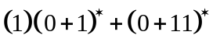
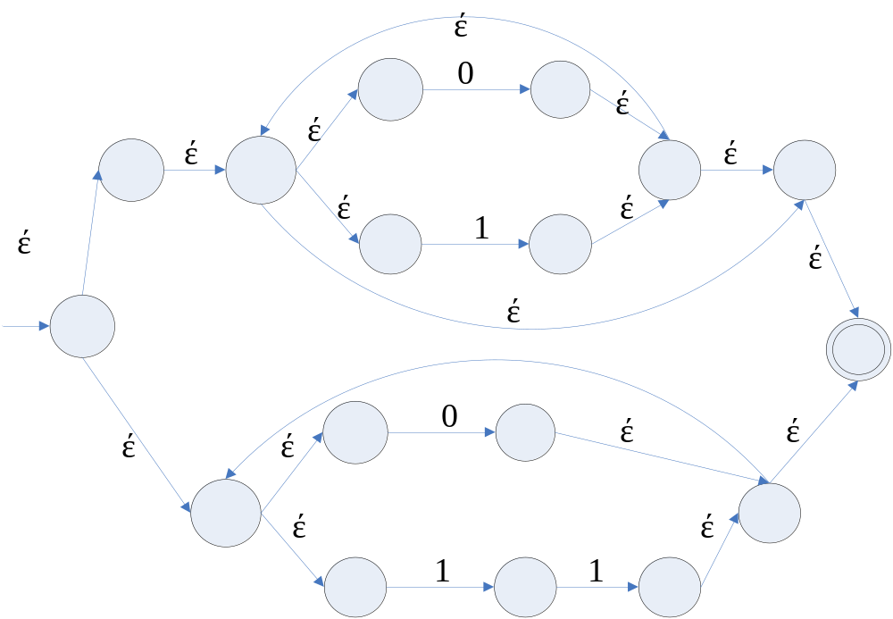

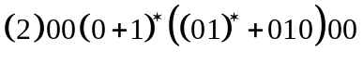
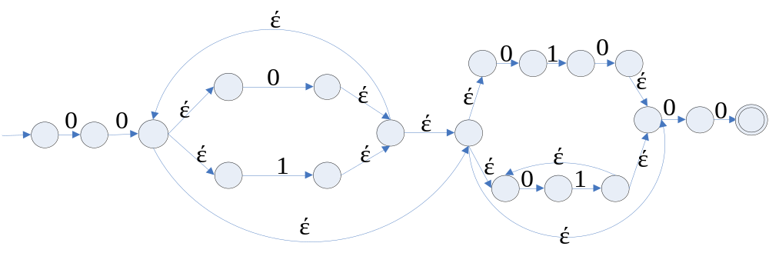
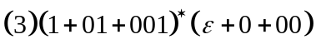
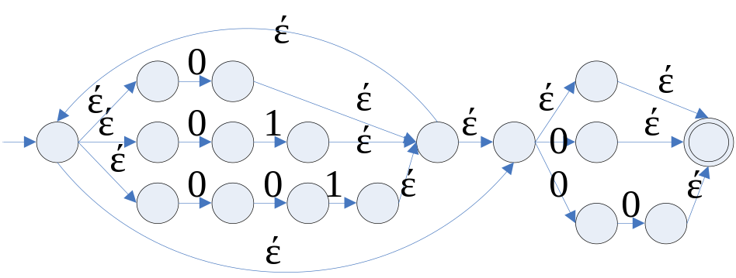

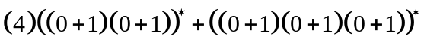
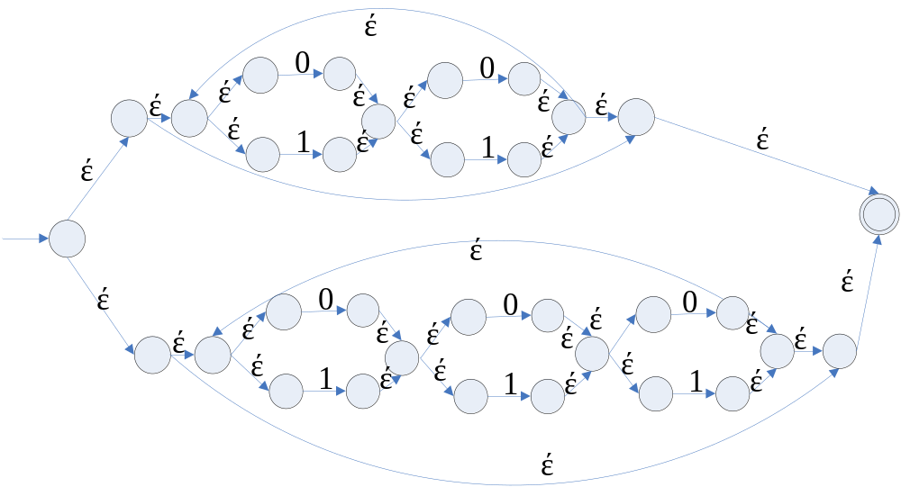
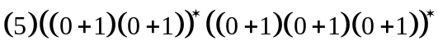
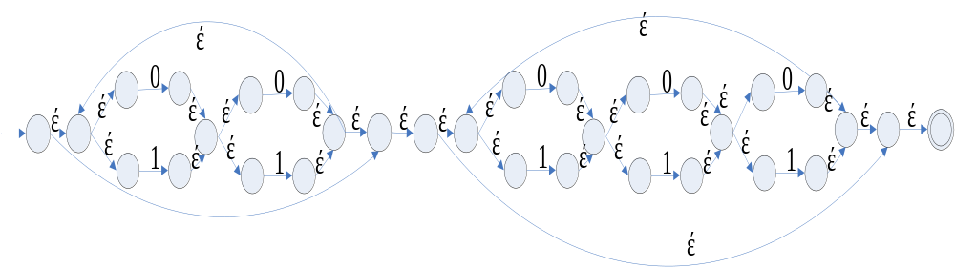
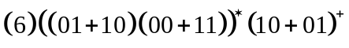
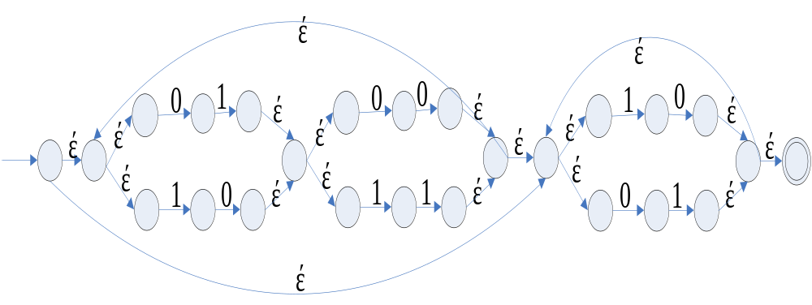

*********************************************************************************
6、构造等价于下图所示DFA的正则表达式。
仅给出（2）的构造过程
（1）
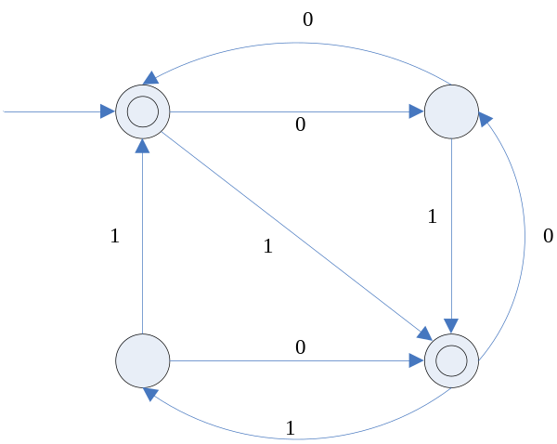
与他等价的正则表达式为：
ε+（01+1）（01+10+11（01+1））*

（2）
S
q₁
q₀
q₂
q₃
1
0
0
0
1
1
1
0

答案(之一)：( 01+(1+00)((1+00*1)0)*((1+00*1)1) )* (ε+(1+00)((1+00*1)0)*00*)
q₁
q₀
q₂
q₃
1
0
0
0
1
1
1
0
ε
ε
X
Y
ε
预处理：

去掉q₃：
q₁
q₀
q₂
1
0
1
1+00*1
0
ε
X
Y
ε
00*

去掉q₁：
q₀
q₂
1+00
(1+00*1)0
ε
X
Y
ε
00*
(1+00*1)1
01

去掉q₂：
q₀
ε
X
Y
ε+(1+00)((1+00*1)0)*00*
01+(1+00)((1+00*1)0)*((1+00*1)1)

去掉q₀：

X
Y
(01+(1+00)((1+00*1)0)*((1+00*1)1))* (ε+(1+00)((1+00*1)0)*00*)

（3）
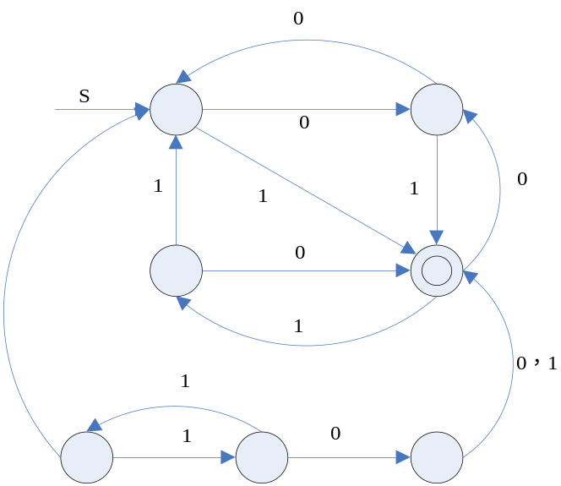
（（0+10）* 11）（01+(1+00）（0+10）* 11)*（0+（1+00）（0+10）*1）+（0+10）* 1
(4）
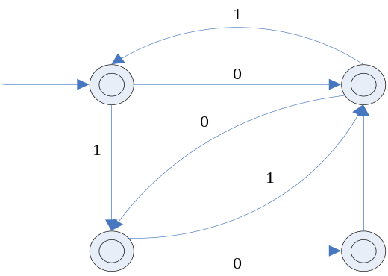

（（0+11+10（0+1））（（01）*+（00（0+1））*）*1）*（1+10+ε+（0+11+10（0+1））（（01）*+（00（0+1）*）*）（00+0+ε））
*******************************************************************************************
7.整理不同模型等价证明的思路
解：正则语言有5种等价的描述模型：正则文法（RG）、确定的有穷状态自动机（DFA）、不确定的有穷状态自动机（NFA）、带空移动的有穷状态自动机（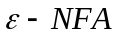）、正则表达式（RE）。这5种等价模型的转换关系可以用下图表示：
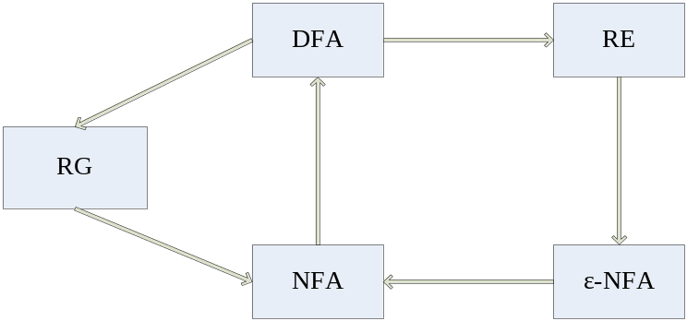

（1）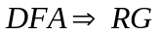
RG分为右线性文法和左线性文法。
对于右线性文法，只需要采用模拟M的移动即可
，
M的开始符号就是G的开始符号。
而对于左线性文法，G用规约模拟M的移动：
新增加的符号Z为G的识别符号，也就是开始符号。
（2）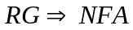
同上，分为右线性和左线性文法。
对于右线性文法：
其中，G的开始符号为M的开始符号，新增的状态Z为M的终止状态。
对于左线性文法：
增加Z为M的开始状态；对应形如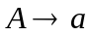的产生式，定义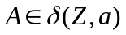；对应形如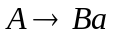的产生式，定义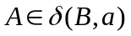；G的开始符号为M的终止状态。
（3）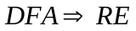
采用图上作业法：
预处理：标记X、Y的状态为标记状态，删除不可达状态；
并 弧：用从q到p的、标记为r1+r2……rg的弧取代q到p的标记为r1,r2……的并行弧。
去状态：如果从q到p有一条标记为r1的弧，从p到t有一条标记为r2的弧，不存在从状态p到状态p的弧，将状态p和与之关联的这两条弧去掉，用一条从q到t的标记为r1r2的弧代替；如果从q到p有一条标记为r1的弧，从p到t有一条标记为r2的弧，从状态p到状态p标记为r3的弧，将状态p和与之关联的这三条弧去掉，用一条从q到t的标记为r1r3*r2的弧代替；如果图中只有三个状态，而且不存在从标记为X的状态到达标记为Y的状态的路，则将除标记为X的状态和标记为Y的状态之外的第3个状态及其相关的弧全部删除。
处 理：从标记为X的状态到标记为Y的状态的弧的标记为所求的正则表达式。如果此弧不存在，则所求的正则表达式为Φ。
（4）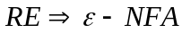
由于NFA也是一个特殊的，则其转化可以参考
（5）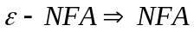
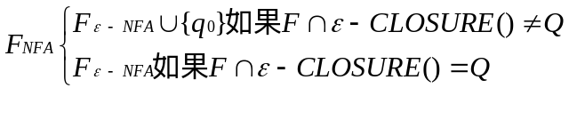
（6）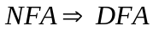：确定化

